SOLIDWORKS MCP SERVER
Phiên bản 4.3
Danh sách tính năng · Hướng dẫn cài đặt · Hướng dẫn sử dụng
Điều khiển SolidWorks bằng ngôn ngữ tự nhiên qua Claude Desktop: 105 tool cho part, assembly, drawing, xuất file và tự động hoá.

Mục | Thông tin
Repository | github.com/TanPhan97/solidworks-mcp
Đã kiểm tra trên | SOLIDWORKS 2026 SP3.2 (34.3.2) · Windows 11 · Python 3.14
Giao thức | Model Context Protocol (MCP), stdio
Giấy phép | MIT (dự án gốc: Samsaam Ali Baig)
Ngày | 10/2026

Mục lục
1. Tổng quan Kiến trúc, số liệu, kết quả kiểm tra
2. Yêu cầu hệ thống Windows, SolidWorks, Python, Claude Desktop
3. Cài đặt Clone, venv, test, đăng ký Claude Desktop, cấu hình, cập nhật
4. Danh sách tính năng 105 tool trong 9 nhóm
5. Hướng dẫn sử dụng Quy ước, ví dụ part / assembly / drawing / tham số / batch
6. Xử lý sự cố Lỗi thường gặp và cách xử lý
7. An toàn và giới hạn Phụ lục: thay đổi v4.3, cấu trúc thư mục

1. Tổng quan
SolidWorks MCP Server là một MCP server viết bằng Python. Nó nhận lệnh từ Claude (hoặc bất kỳ MCP client nào) rồi gọi SolidWorks API qua COM (pywin32). Người dùng mô tả việc cần làm bằng tiếng Việt hoặc tiếng Anh; Claude tự chọn tool, truyền tham số, đọc kết quả và chụp ảnh viewport để kiểm tra.

1.1 Kiến trúc
Claude Desktop ──MCP (stdio)──► solidworks_mcp_server.py
│ server.py (list_tools / call_tool)
│ tools_ext.py (TOOL_TABLE + dispatch)
│ automation/* (17 mixin, logic nghiệp vụ)
▼
pywin32 COM ──► SLDWORKS.exe (SolidWorks API)

1.2 Số liệu chính
Hạng mục | Giá trị
Tổng số tool | 105
Nhóm tính năng | 9 nhóm (xem Chương 4)
Unit test offline (fake COM) | 48/48 pass
Smoke test live trên SW 2026 | 126/126 bước pass (8 section)
Đơn vị mặc định | mm (đổi bằng set_units hoặc tham số unit của từng tool)

1.3 Kết quả kiểm tra live
Section | Nội dung | Kết quả
core | Part, sketch on face, cut, fillet, chamfer, pattern, mirror, ref plane, dimension, material, mass, property, STEP/STL, revolve, shell, relation | 32/32
parts | Extrude, Hole Wizard (M3 tapped, M4 CBORE), through-all-both, draft, shell, rib, edit_feature | 16/16
loftsweep | Loft 2–3 profile, cut-loft, sweep profile / tròn, guide, twist | 9/9
drawing | Drawing 3 hình chiếu + iso, section, detail, annotation, BOM, balloon | 15/15
batch | Batch export STEP/STL/PDF, import STEP, activate | 5/5
partplus | Spline, ellipse, convert/offset, sketch mirror/pattern, axis, configuration, equation, measure | 23/23
asmplus | Move/fix/suppress/replace component, component pattern, mate, interference, exploded view | 18/18
drawplus | Center mark, note, multi-sheet, activate sheet | 8/8

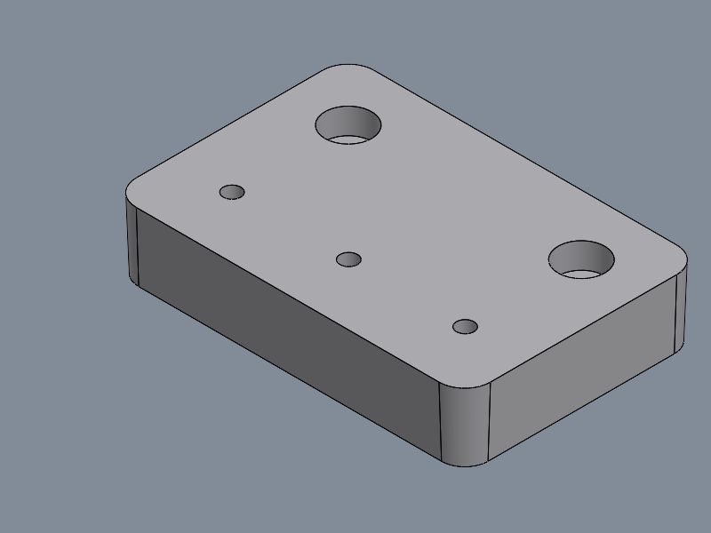  Part: Hole Wizard, fillet, draft | 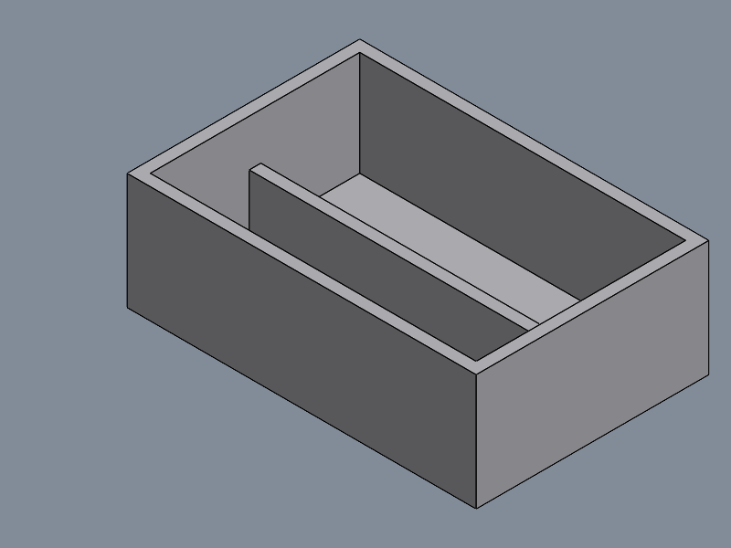  Shell + rib | 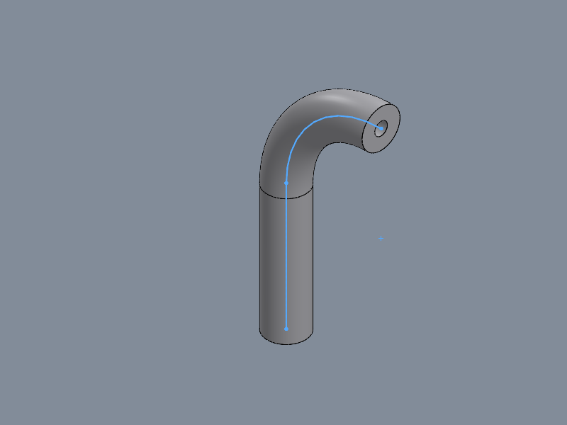  Sweep dọc path line + arc
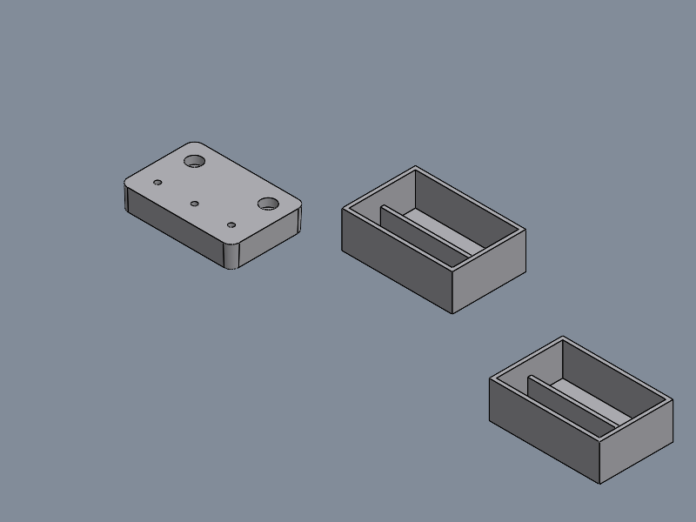
Assembly: component pattern, mate, exploded view

2. Yêu cầu hệ thống
Thành phần | Yêu cầu | Ghi chú
Hệ điều hành | Windows 10 / 11 (64-bit) | COM chỉ có trên Windows
SolidWorks | 2020 trở lên; khuyến nghị 2024–2026 | Đã kiểm tra trên 2026 SP3.2
Python | 3.10 – 3.14 (64-bit) | Cùng kiến trúc 64-bit với SolidWorks
Claude Desktop | Bản mới nhất | Bản thường hoặc Microsoft Store (MSIX)
Thư viện | mcp ≥ 1.0 < 2, pywin32 ≥ 306, python-dotenv, pillow | Cài qua requirements.txt
Git (tuỳ chọn) | Bất kỳ | Để clone và cập nhật

3. Cài đặt

3.1 Tải mã nguồn
cd D:\
git clone https://github.com/TanPhan97/solidworks-mcp.git Solidworks-mcp
cd Solidworks-mcp
Không dùng Git: tải ZIP từ GitHub (Code → Download ZIP) rồi giải nén vào D:\Solidworks-mcp.

3.2 Tạo môi trường ảo và cài thư viện
py -3 -m venv .venv
.venv\Scripts\python.exe -m pip install --upgrade pip
.venv\Scripts\python.exe -m pip install -r requirements.txt

3.3 Kiểm tra offline (không cần SolidWorks)
.venv\Scripts\python.exe -m pip install pytest
.venv\Scripts\python.exe -m pytest -q solidworks_mcp\tests
# kỳ vọng: 48 passed

3.4 Smoke test với SolidWorks
Mở SolidWorks trước, rồi chạy. Mỗi section ghi kết quả vào smoke_<section>.json trong thư mục output.
.venv\Scripts\python.exe scripts\smoke_test.py D:\swmcp_test
# hoặc một section: ... scripts\smoke_test.py D:\swmcp_test drawing
# sections: core parts loftsweep drawing batch partplus asmplus drawplus
Lưu ý
Dùng thư mục output mới cho mỗi lần chạy. SolidWorks không mở được hai file cùng tên, nên chạy lại vào thư mục cũ trong khi các file trước vẫn đang mở sẽ gây lỗi.
Smoke test mở nhiều tài liệu. Sau khi chạy, đóng các tài liệu test để giải phóng RAM.

3.5 Đăng ký vào Claude Desktop
.venv\Scripts\python.exe scripts\register_claude_desktop.py
Script tự tìm claude_desktop_config.json (cả bản cài thường lẫn bản Microsoft Store), giữ nguyên các MCP server khác và tạo file backup có timestamp. Các tuỳ chọn:
Tuỳ chọn | Tác dụng
--list | In các vị trí config đã dò
--dry-run | Chỉ hiển thị nội dung sẽ ghi
--config "đường_dẫn" | Chỉ định file config cụ thể. Lấy đường dẫn trong Claude Desktop: Settings → Developer → Edit Config
--remove | Gỡ server khỏi config

Cấu hình được ghi có dạng:
"solidworks": {
"command": "D:\\Solidworks-mcp\\.venv\\Scripts\\python.exe",
"args": ["D:\\Solidworks-mcp\\solidworks_mcp_server.py"]
}

3.6 Khởi động lại và xác nhận
- Thoát hẳn Claude Desktop: chuột phải icon ở khay hệ thống → Quit. Chỉ đóng cửa sổ là chưa đủ.
- Mở lại Claude Desktop. Vào Settings → Developer: server solidworks phải ở trạng thái running.
- Trong chat, gõ: “Kết nối SolidWorks và cho biết phiên bản”. Claude sẽ gọi connect_solidworks và get_solidworks_info.

3.7 Cấu hình tuỳ chọn
File solidworks_mcp/config.json (tạo nếu cần). Mọi khoá đều tuỳ chọn; auto nghĩa là tự dò.
{
"default_unit": "mm",
"part_template": "auto",
"assembly_template": "auto",
"drawing_template": "C:\\SW TEMPLATES\\DRAWING-A4.drwdot",
"log_level": "INFO"
}
Thứ tự dò template: config.json → template mặc định trong Options của SolidWorks → File Locations → thư mục ProgramData của SolidWorks. Log ghi vào solidworks_mcp/solidworks_mcp.log; stdout dành riêng cho giao thức MCP.

3.8 Cập nhật phiên bản mới
cd D:\Solidworks-mcp
git pull
.venv\Scripts\python.exe -m pip install -r requirements.txt
# rồi Quit và mở lại Claude Desktop

4. Danh sách tính năng
Tổng cộng 105 tool, chia thành 9 nhóm. Cột “Bắt buộc” là các tham số phải có; mọi tham số khác đều có giá trị mặc định. Tham số độ dài nhận unit riêng (mm, cm, m, inch, ft); góc tính bằng độ.

4.1 Kết nối & tài liệu (12)
Tool | Chức năng | Bắt buộc
connect_solidworks | Kết nối SolidWorks (tự khởi động nếu chưa chạy). | –
get_solidworks_info | Phiên bản, đường dẫn cài đặt và phiên bản đang chạy. | –
create_new_part | Tạo part mới từ template mặc định (hoặc theo config.json). | –
create_new_assembly | Tạo assembly mới từ template mặc định. | –
open_document | Mở file .sldprt / .sldasm / .slddrw. | filepath
import_file | Mở STEP/IGES/Parasolid/STL/3MF, Inventor/CATIA/NX/Creo; tuỳ chọn lưu thành .sldprt/.sldasm. | filepath
save_document | Lưu tài liệu đang mở (silent); có filepath = Save As. | –
close_document | Đóng tài liệu đang active. | –
activate_document | Đưa một tài liệu đang mở lên trước theo tên. | name
get_document_info | Tên, đường dẫn, loại và configuration của tài liệu active. | –
list_open_documents | Liệt kê các tài liệu đang mở. | –
set_units | Đơn vị chiều dài mặc định cho mọi tool (mm, cm, m, inch, ft). | unit

4.2 Sketch (21)
Tool | Chức năng | Bắt buộc
create_sketch | Mở sketch trên Front / Top / Right hoặc reference plane bất kỳ. | –
create_sketch_on_face | Mở sketch trên mặt của body tại điểm x, y, z. | –
close_sketch | Thoát sketch (tự merge các endpoint trùng nhau). | –
get_sketch_status | Sketch có đang mở không; danh sách sketch trong cây. | –
draw_line | Vẽ đoạn thẳng (toạ độ sketch). | x1, y1, x2, y2
draw_circle | Vẽ đường tròn theo tâm và bán kính. | radius
draw_rectangle | Vẽ hình chữ nhật theo 2 góc. | x1, y1, x2, y2
draw_arc | Vẽ cung theo tâm, bán kính, góc đầu/cuối (độ, ngược chiều kim đồng hồ). | cx, cy, radius, start_angle, end_angle
draw_polygon | Vẽ đa giác đều (bán kính ngoại tiếp). | radius
draw_centerline | Vẽ centerline (trục revolve / trục đối xứng). | x1, y1, x2, y2
draw_slot | Vẽ slot thẳng theo tâm–tâm và bề rộng. | x1, y1, x2, y2, width
draw_spline | Vẽ spline qua danh sách điểm. | points
draw_ellipse | Vẽ ellipse theo tâm, bán trục lớn/nhỏ và góc xoay. | cx, cy, major_radius, minor_radius
sketch_fillet | Bo góc sketch tại góc [x, y]. | corner, radius
convert_entities | Chiếu loop của mặt hoặc cạnh model vào sketch (Convert Entities). | –
offset_entities | Offset cạnh model hoặc entity sketch vào sketch. | distance
sketch_mirror | Mirror entity sketch qua một đường / centerline. | entities, mirror_line
sketch_pattern | Pattern sketch dạng linear (m × n) hoặc circular. | entities
set_construction | Chuyển entity sketch sang construction geometry (hoặc ngược lại). | entities
add_sketch_dimension | Smart dimension: chiều dài, đường kính, bán kính, khoảng cách, góc; có thể gán giá trị. | entities
add_sketch_relation | Thêm relation: horizontal, vertical, coincident, tangent, equal, parallel… | relation, entities

4.3 Feature cho Part (17)
Tool | Chức năng | Bắt buộc
extrude | Extrude đầy đủ: boss/cut, end condition, 2 hướng, draft, thin feature. | –
extrude_sketch | Boss-extrude sketch cuối (blind hoặc mid-plane). | –
cut_extrude | Cut-extrude sketch cuối (blind / through all, 1 hoặc 2 hướng). | –
revolve | Revolve boss hoặc cut quanh centerline (hoặc axis chỉ định). | –
loft | Loft boss/cut qua ≥ 2 profile kín, có guide curve. | profiles
sweep | Sweep boss/cut một profile (hoặc tròn Ø) dọc path, có guide, twist, thin. | path
fillet_edges | Fillet bán kính hằng trên các cạnh đã chọn. | radius
chamfer_edges | Chamfer distance-angle trên các cạnh đã chọn. | distance
shell | Shell với chiều dày, bỏ mặt theo index hoặc theo pháp tuyến (vd. '+z'). | thickness
rib | Rib từ sketch cuối (contour hở chạm vách). | thickness
draft | Draft neutral-plane (độ) cho các mặt chọn theo index hoặc bộ lọc. | angle, neutral
hole_wizard | Hole Wizard ISO: tapped, tapped_bottoming, clearance, counterbore, countersink, drill tại nhiều điểm. | size, points
linear_pattern | Linear pattern feature theo cạnh, trục hoặc mặt phẳng. | features, direction1, count1, spacing1
circular_pattern | Circular pattern feature quanh mặt trụ / trục / cạnh. | features, axis, count
mirror | Mirror feature hoặc toàn bộ body qua plane / mặt phẳng. | plane
create_ref_plane | Tạo reference plane: offset hoặc nghiêng góc quanh trục. | base
create_ref_axis | Tạo reference axis từ mặt trụ, cạnh thẳng hoặc 2 mặt phẳng. | refs

4.4 Chọn đối tượng & topology (8)
Tool | Chức năng | Bắt buộc
list_edges | Liệt kê cạnh với index ổn định và hình học (loại, dài, trung điểm, hướng / R). | –
list_faces | Liệt kê mặt với index, loại, diện tích, pháp tuyến / R, một điểm trên mặt. | –
select_edges | Chọn cạnh theo index và/hoặc bộ lọc (vd. mọi cạnh song song trục z). | –
select_faces | Chọn mặt theo index và/hoặc bộ lọc (loại, pháp tuyến, R, diện tích). | –
select_entity | SelectByID2 tổng quát theo tên và/hoặc điểm. | entity_type
clear_selection | Bỏ chọn tất cả. | –
get_selection | Xem các đối tượng đang chọn (loại, mark, điểm chọn). | –
measure | Đo 1–2 đối tượng: khoảng cách, góc, chiều dài, bán kính, diện tích. | entities

4.5 Chỉnh sửa tham số (15)
Tool | Chức năng | Bắt buộc
list_features | Cây feature: tên, loại, trạng thái suppress. | –
get_feature_info | Loại feature và các tham số sửa được. | name
edit_feature | Sửa định nghĩa feature (depth, end condition, angle, radius, thickness…) và rebuild. | name, params
list_dimensions | Liệt kê kích thước điều khiển (tên dùng cho set_dimension). | –
set_dimension | Đổi kích thước theo tên (vd. D1@Boss-Extrude1) và rebuild. | name, value
list_equations | Liệt kê equation và global variable. | –
set_equation | Thêm/thay equation hoặc global variable, vd. "Wall" = 2. | equation
list_configurations | Liệt kê configuration và configuration đang active. | –
add_configuration | Thêm configuration (mặc định kích hoạt luôn). | name
activate_configuration | Chuyển configuration đang active. | name
suppress_feature | Suppress / unsuppress feature theo tên. | name
delete_feature | Xoá feature (kèm sketch hấp thụ; feature con nếu yêu cầu). | name
rename_feature | Đổi tên feature. | name, new_name
rebuild | Rebuild (force = Ctrl+Q) và báo các feature lỗi. | –
undo | Undo N thao tác gần nhất. | –

4.6 Thuộc tính & xuất file (8)
Tool | Chức năng | Bắt buộc
get_mass_properties | Khối lượng, thể tích, diện tích, trọng tâm, moment quán tính, vật liệu. | –
set_material | Gán vật liệu theo tên thư viện (vd. '6061-T6 (SS)', 'AISI 304'). | material
set_custom_property | Ghi custom property (PartNo, Description, Revision…). | name, value
get_custom_properties | Đọc toàn bộ custom property (giá trị và giá trị đã resolve). | –
export_document | Xuất bản sao: STEP, IGES, Parasolid, STL, 3MF, eDrawings, PDF, DXF/DWG, ảnh. | filepath
batch_export | Xuất hàng loạt mọi file trong thư mục sang nhiều định dạng. | folder
set_view | Đặt hướng nhìn chuẩn và zoom to fit. | –
capture_view | Chụp viewport và trả ảnh về Claude để kiểm tra trực quan. | –

4.7 Assembly (11)
Tool | Chức năng | Bắt buộc
insert_component | Chèn part / sub-assembly vào assembly tại (x, y, z). | filepath
add_mate | Thêm mate chuẩn: coincident, concentric, parallel, distance, angle… | mate_type, entity1, entity2
list_components | Liệt kê component (tên, path, config, suppressed, fixed). | –
list_mates | Liệt kê mate: loại, component, trạng thái lỗi. | –
move_component | Tịnh tiến / xoay component không fix. | name
fix_component | Fix hoặc float component. | names
set_component_state | Suppress / resolve, ẩn / hiện component. | names
replace_component | Thay component bằng file khác (gắn lại mate nếu được). | name, filepath
component_pattern | Pattern component linear hoặc circular. | components
check_interference | Kiểm tra giao thoa: cặp component và thể tích giao. | –
create_exploded_view | Tạo exploded view theo các bước (component, hướng, khoảng cách). | steps

4.8 Drawing (12)
Tool | Chức năng | Bắt buộc
create_drawing | Tạo drawing: hình chiếu 1st/3rd angle, iso, auto scale, center mark, dimension. | –
list_drawing_views | Liệt kê sheet và view: model, scale, outline, tâm (mm trên sheet). | –
add_drawing_view | Thêm model view (front/top/…/iso) tại vị trí x, y. | view, x, y
add_section_view | Section view toàn phần, đặt cạnh view gốc, không chồng lấn. | parent_view
add_detail_view | Detail view: vòng tròn tại tâm và bán kính chỉ định. | parent_view, center, radius
insert_model_annotations | Kéo dimension / hole callout từ model vào drawing. | –
insert_center_marks | Center mark tự động cho lỗ / slot / fillet (bỏ qua view đã có). | –
insert_bom | Chèn bảng BOM (tự tìm template). | –
auto_balloon | Auto balloon cho component (cần BOM). | –
add_note | Ghi chú text tại vị trí x, y trên sheet. | text, x, y
add_sheet | Thêm sheet mới cùng khổ giấy và title block với sheet hiện tại. | –
activate_sheet | Chuyển sheet đang active. | name

4.9 Nâng cao (1)
Tool | Chức năng | Bắt buộc
execute_python | Chạy Python trực tiếp với SolidWorks API (chỉ dùng tin cậy). | code

5. Hướng dẫn sử dụng

5.1 Nguyên tắc làm việc với Claude
- Mô tả kết quả mong muốn kèm kích thước cụ thể. Claude tự chia thành các bước sketch → feature → kiểm tra.
- Yêu cầu Claude capture_view sau các bước quan trọng để xác nhận hình dạng bằng ảnh.
- Muốn chọn cạnh/mặt chính xác thì để Claude chạy list_edges / list_faces trước, sau đó chọn theo bộ lọc hình học (vd. “mọi cạnh song song trục Z”).
- Thay đổi thiết kế: dùng list_dimensions + set_dimension, edit_feature hoặc set_equation thay vì vẽ lại.
- Lưu file bằng đường dẫn tuyệt đối. save_document chạy silent, không bật hộp thoại.

5.2 Quy ước toạ độ và tham chiếu
Khái niệm | Quy ước
Toạ độ sketch | x, y trong mặt phẳng sketch, gốc tại origin của sketch. Tool tự chuyển sang toạ độ model.
Toạ độ model | x, y, z theo origin của part/assembly. Dùng cho create_sketch_on_face, hole_wizard, measure.
Plane | Front / Top / Right hoặc đúng tên plane trong FeatureTree (vd. 'P25', 'Plane1').
Reference spec | {"face_index": n}, {"edge_index": n}, {"name": "Axis1", "type": "AXIS"} hoặc {"point": [x,y,z]}.
Face normal | Chuỗi '+x', '-y', 'z'… để chọn mặt theo hướng pháp tuyến (shell, draft).
Drawing | Toạ độ trên sheet tính bằng mm, gốc ở góc dưới trái. list_drawing_views trả về outline của từng view.

5.3 Ví dụ: thiết kế part
Prompt mẫu
“Tạo part mới. Vẽ hình chữ nhật 60×40 mm trên Top, extrude 10 mm. Thêm 3 lỗ ren M3x0.5 sâu 8 mm và 2 lỗ counterbore M4 xuyên suốt trên mặt trên. Fillet R3 bốn cạnh đứng, draft 2° cho hai mặt bên theo trục X. Gán vật liệu 6061-T6, đặt PartNo = H11-001, lưu D:\Work\plate.SLDPRT, rồi chụp ảnh iso.”
Chuỗi tool Claude sẽ gọi:
create_new_part → create_sketch(Top) → draw_rectangle → extrude(10)
hole_wizard(kind=tapped, size=M3x0.5, depth=8, points=[...])
hole_wizard(kind=counterbore, size=M4, through_all=true, points=[...])
select_edges(parallel_to='z') → fillet_edges(3)
draft(angle=2, neutral={face_normal:'-y'}, face_normal='x')
set_material('6061-T6 (SS)') → set_custom_property(PartNo, H11-001)
save_document('D:\\Work\\plate.SLDPRT') → capture_view(isometric)

5.4 Ví dụ: assembly
Prompt mẫu
“Tạo assembly, chèn plate.SLDPRT tại gốc và cover.SLDPRT cách 80 mm theo X. Mate coincident mặt đáy cover với mặt trên plate, concentric 2 lỗ. Pattern cover 3 bản cách 100 mm theo X. Kiểm tra giao thoa, tạo exploded view nâng cover 40 mm theo Y.”
create_new_assembly → insert_component ×2 → add_mate(coincident) → add_mate(concentric)
component_pattern(kind=linear, count=3, spacing=100) → check_interference
create_exploded_view(steps=[{components:[cover-1], direction:y, distance:40}])

5.5 Ví dụ: drawing
Prompt mẫu
“Tạo drawing cho plate.SLDPRT: 3 hình chiếu + iso, tự chọn scale, center mark. Thêm section A-A dọc giữa front view, detail ở góc trái tỉ lệ 3:1, kéo dimension và hole callout từ model. Ghi chú ‘BREAK ALL SHARP EDGES 0.2’, thêm Sheet2, lưu PDF.”
create_drawing(model_path, center_marks=true) → list_drawing_views
add_section_view(parent_view, vertical, 0.5) → add_detail_view(parent, center, r, '3:1')
insert_model_annotations(['dimensions_marked','hole_callouts']) → add_note
add_sheet('Sheet2') → activate_sheet(...) → save_document(.SLDDRW) → export_document(.pdf)
View được đặt tự động theo outline thực tế, không chồng lên nhau. Section và detail đặt cạnh view gốc. Khi thêm sheet, title block của sheet hiện tại được dùng lại, kể cả khi file .slddrt gốc không còn trên đĩa.

5.6 Ví dụ: chỉnh sửa tham số
“Liệt kê kích thước của Boss-Extrude1 rồi đổi chiều dày lên 12 mm”
→ list_dimensions(feature='Boss-Extrude1') → set_dimension('D1@Boss-Extrude1', 12)
“Tạo biến Wall = 2 và cho chiều sâu extrude = Wall × 3”
→ set_equation('"Wall" = 2') → set_equation('"D1@Boss-Extrude1" = "Wall" * 3')
“Tạo configuration ‘Short’ với chiều dài 40 mm”
→ add_configuration('Short') → set_dimension(..., 40)

5.7 Ví dụ: xuất file hàng loạt
“Xuất mọi part và assembly trong D:\Project sang STEP và STL, drawing sang PDF”
→ batch_export(folder, ['step','stl'])
→ batch_export(folder, ['pdf'], file_types=['slddrw'])
Batch không bao giờ đóng tài liệu người dùng đang mở và không đóng tài liệu có thay đổi chưa lưu. Selection được xoá trước khi xuất, vì nếu còn selection thì STEP/STL chỉ chứa đối tượng đang chọn. Khi xuất PDF, “View PDF after saving” được tắt tạm để PDF viewer không khoá file.

6. Xử lý sự cố
Hiện tượng | Nguyên nhân | Cách xử lý
Không thấy server ‘solidworks’ trong Settings → Developer | Ghi nhầm file config (bản Store dùng thư mục khác) | Lấy đường dẫn ở Edit Config, chạy register với --config, sau đó Quit hẳn và mở lại Claude
“No part template found” | Template nằm ở thư mục tuỳ biến | Khai báo part_template trong config.json, hoặc đặt default template trong Options của SolidWorks
Tool treo, Claude báo timeout | SolidWorks đang hiện hộp thoại modal | Xem màn hình SolidWorks, đóng hộp thoại. Các hộp thoại đã biết (Modify dimension, STL, Sheet Format, PDF viewer) đã được xử lý trong code
Cảnh báo ‘running critically low on memory’ | Mở quá nhiều tài liệu | Đóng bớt tài liệu, chọn No ở cảnh báo
Lỗi 65536 / không mở được file | Đã có tài liệu khác cùng tên đang mở | Đóng tài liệu cùng tên hoặc đổi tên file. import_file tự xử lý bằng một bản copy đổi tên
STEP/STL rất nhỏ hoặc thiếu chi tiết | Còn selection khi xuất (phiên bản cũ) | Cập nhật lên v4.3
Sweep / extrude báo profile hở | Endpoint không được merge | Dùng close_sketch (tự merge) trước khi tạo feature
Draft thất bại | Neutral plane cắt qua fillet | Dùng neutral là mặt đáy ({face_normal:'-y'}) và lọc min_area
pywin32 lỗi import | Thiếu post-install | .venv\Scripts\python.exe -m pywin32_postinstall -install (quyền admin)

7. An toàn và giới hạn
- execute_python chạy mã Python tuỳ ý với quyền của người dùng. Chỉ dùng trong môi trường tin cậy; có thể xoá tool này khỏi TOOL_TABLE nếu không cần.
- Server không gọi CloseAllDocuments. Batch export không đóng tài liệu có thay đổi chưa lưu. close_document chỉ đóng tài liệu active khi được yêu cầu (save=true để lưu trước).
- Mỗi lần chỉ thao tác trên một phiên SolidWorks (phiên đang chạy). COM là đơn luồng, nên các lệnh được thực hiện tuần tự.
- Một số thao tác GUI-only của SolidWorks không có API ổn định (vd. sketch trim, auto-dimension drawing) nên không được đưa vào. Có thể làm thủ công hoặc qua execute_python.
- Smoke test tạo file trong thư mục chỉ định. Không chạy vào thư mục dự án thật.

Phụ lục A. Thay đổi trong v4.3
- Kiến trúc: server.py rút gọn từ 915 xuống 84 dòng. Một registry duy nhất TOOL_TABLE sinh schema và dispatch cho 105 tool.
- Part: extrude đầy đủ tuỳ chọn, spline, ellipse, convert/offset entities, sketch mirror/pattern, construction, reference axis, configuration, equation, measure, delete/rename feature.
- Assembly: move/fix/suppress/replace component, component pattern, list mates, interference detection, exploded view.
- Drawing: center mark, note, multi-sheet, activate sheet; sửa toạ độ section/detail; tự đặt view không chồng lấn.
- Sửa lỗi: save silent (không bật hộp thoại), rebuild không thoát sketch, xuất STEP/STL bỏ qua selection, PDF không bị khoá, import trùng tên, add_sheet khi file sheet format bị thiếu, hằng số mate WIDTH.
- Kiểm thử: 48 unit test offline và smoke test 126 bước trên SolidWorks 2026.

Phụ lục B. Cấu trúc thư mục
solidworks_mcp_server.py entry point (Claude Desktop chạy file này)
solidworks_mcp/server.py MCP server
solidworks_mcp/tools_ext.py registry 105 tool + nhóm
solidworks_mcp/automation/ logic: part, sketch, drawing, assembly
solidworks_mcp/tests/ unit test offline (fake COM)
scripts/smoke_test.py smoke test live
scripts/register_claude_desktop.py đăng ký vào Claude Desktop

